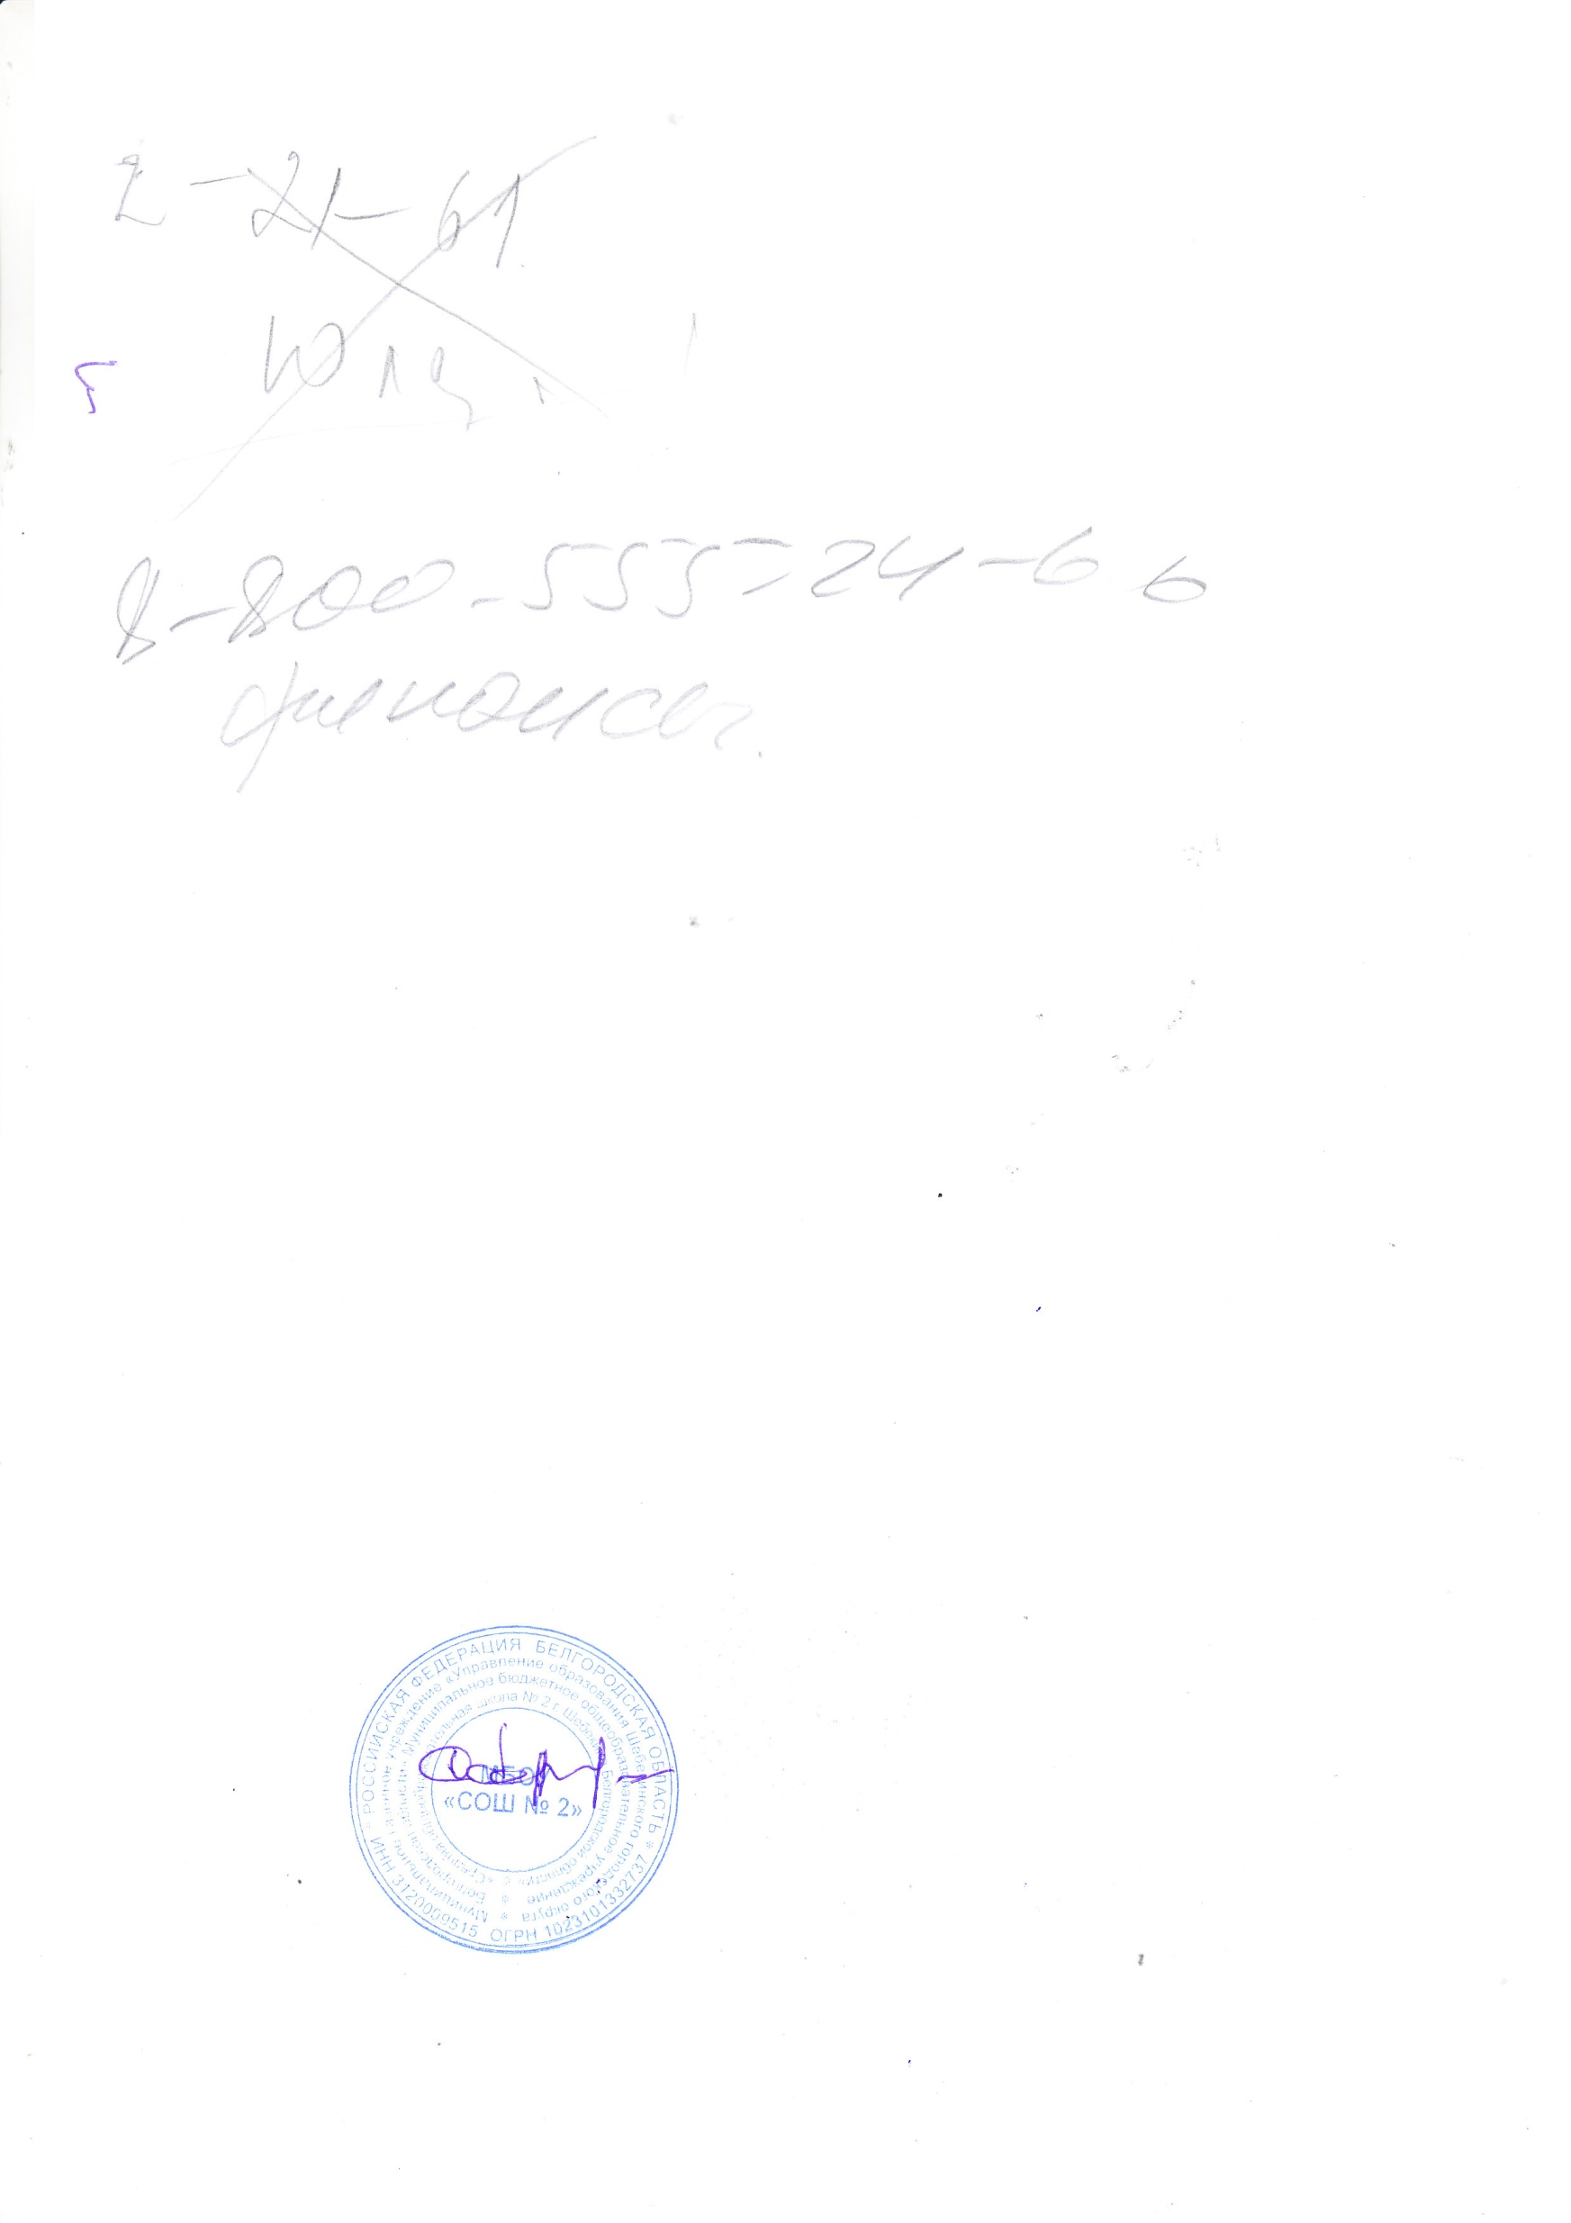

**УТВЕРЖДАЮ**

**Директор МБОУ «СОШ №2»**

**________ Карачаров С.Н**

**« 30 » августа 2021г.**

***Расписание занятий внеурочной деятельности***

***на уровень начального общего образования МБОУ «СОШ №2»***

***на 2021-2022 учебный год***

|  |  |  |  |  |
| --- | --- | --- | --- | --- |
| ***1А класс*** | | | | |
| **День недели** | **Время проведения** | **Название объединения** | **Кабинет** | **Руководитель** |
| Понедельник | 13.05-13.50 | «Занимательный английский» | 7 | Исаева Л.Е. |
| Вторник | 12.05-12.50 | «Хоровое пение» | 13 | Шатохина К.Н. |
| Четверг | 12.05-12.50  13.05-13.50 | «Занимательная информатика» «Играем вместе» | 19  Спортивный зал | Павлова Н.В.  Филимонова М.С. |
| Пятница | 13.05-13.50 | «Добрый мир» | 18 | Попова М.Д. |
| 14.00-14.45 | «Тропинка к своему Я» | 19 | Щербинина Н.А. |

|  |  |  |  |  |
| --- | --- | --- | --- | --- |
| ***1Б класс*** | | | | |
| **День недели** | **Время проведения** | **Название объединения** | **Кабинет** | **Руководитель** |
| Понедельник | 12.05-12.50  13.05-13.50 | «Добрый мир»  «Математика и конструирование» | 20  20 | Попова М.Д.  Марач Л.И. |
| Вторник | 14.05-14.50 | «Играем вместе» | Спортивный зал | Филимонова М.С. |
| Среда | 13.05-13.50  14.05 – 14.50 | «Хоровое пение»  «Занимательная информатика» | 13  20 | Шатохина К.Н Павлова Н.В. |
| Пятница | 12.05-12.50  13.05-13.50 | Тропинка к своему Я»  «Занимательный английский» | 20  7 | Шопинская К.В.  Исаева Л.Е. |
| ***2А класс*** | | | | |
| **День недели** | **Время проведения** | **Название объединения** | **Кабинет** | **Руководитель** |
| Понедельник | 12.05 -12.50 | «Играем вместе» | Спортивный зал | Покотилова Е.В. |
| Вторник | 13.05-13.50 | «Тропинка к своему Я» | 17 | Попова М.Д. |
| Среда | 13.05-13.50 | «Православная культура» | 17 | Попова М.Д. |
| Четверг | 14.05-14.50 | «Хоровое пение» | 11 | Шатохина К.Н. |
| Пятница | 12.05-12.50 | «Занимательная информатика» | 17 | Павлова Н.В. |

|  |  |  |  |  |
| --- | --- | --- | --- | --- |
| ***2Б класс*** | | | | |
| **День недели** | **Время проведения** | **Название объединения** | **Кабинет** | **Руководитель** |
| Понедельник | 14.05-14.50 | Занимательная информатика» | 16 | Павлова Н.В. |
| Вторник | 12.05-12.50 | «Тропинка к своему Я» | 16 | Поповски Д.С. |
| Среда | 13.05-13.50 | «Православная культура» | 16 | Шопинская К.В. |
| Четверг | 13.05-13.50 | «Играем вместе» | Спортивный зал | Покотилова Е.В. |
| Пятница | 14.05-14.50 | «Хоровое пение» | 11 | Шатохина К.Н. |

|  |  |  |  |  |
| --- | --- | --- | --- | --- |
| ***3А класс*** | | | | |
| **День недели** | **Время проведения** | **Название объединения** | **Кабинет** | **Руководитель** |
| Вторник | 14.05-14.50 | «Тропинка к своему Я» | 21 | Шопинская К.В. |
| Среда | 12.05-12.50  13.05-13.50  15.05-15.50 | «Православная культура»  «Занимательная информатика»  «Казаченьки» | 21  21  11 | Кузнецова И.А.  Павлова Н.В.  Шатохина К.Н. |
| Четверг | 12.05-12.50 | «Казачьи забавы» | 21 | Кузнецова И.А. |
| Пятница | 12.05-12.50 | «Играем вместе» | Спортивный зал | Филимонова М.С. |
| 13.05-14.40 | Мы казачата» | 21 | Кузнецова И.А. |
| ***3Б класс*** | | | | |
| **День недели** | **Время проведения** | **Название объединения** | **Кабинет** | **Руководитель** |
| Понедельник | 13.05-14.50 | «Тропинка к своему Я» | 22 | Шопинская К.В. |
| Вторник | 13.05-13.50 | «Хоровое пение» | 11 | Шатохина К.Н. |
| Среда | 13.05-13.50  15.05-15.50 | «Православная культура»  «Играем вместе» | Спортивный зал  22 | Семёнова Ю.В.  Филимонова Е.В. |
| Пятница | 14.05-14.50 | «Занимательная информатика» | 22 | Павлова Н.В. |

|  |  |  |  |  |
| --- | --- | --- | --- | --- |
| ***4А класс*** | | | | |
| **День недели** | **Время проведения** | **Название объединения** | **Кабинет** | **Руководитель** |
| Вторник | 13.05-13.50  14.05-14.50 | «Занимательная информатика»  «Разговор о правильном питании» | 18  18 | Павлова Н.В.  Огиенко Е.В. |
|
| Среда | 12.05-12.50  13.05-14.50 | «Хоровое пение»  «Играем вместе» | 11  Спортивный зал | Шатохина К.Н.  Покотилова Е.В. |
| Четверг | 13.05-13.50 | «Тропинка к своему Я» | 18 | Огиенко Е.В. |
| Пятница | 14.00-14.45 | «Православная культура» | 18 | Шопинская К.В. |

|  |  |  |  |  |
| --- | --- | --- | --- | --- |
| ***4Б класс*** | | | | |
| **День недели** | **Время проведения** | **Название объединения** | **Кабинет** | **Руководитель** |
| Понедельник | 13.05-13.50 | «Занимательная информатика» | 15 | Павлова Н.В. |
| 14.05-14.50 | «Хоровое пение» | 11 | Шатохина К.Н. |
| Вторник | 14.05-14.50  15.05-15.50 | «Православная культура»  «Играем вместе» | 15  Спортивный зал | Шопинская К.В.  Покотилова Е.в. |
|
| Среда | 13.05-13.50 | «Разговор о правильном питании» | 15 | Сливченко Е.Н. |
|  | 14.05-14.50 | «Тропинка к своему Я» | 15 | Шопинская К.В. |